МДОУ «Детский сад №24 п.Хмельники»
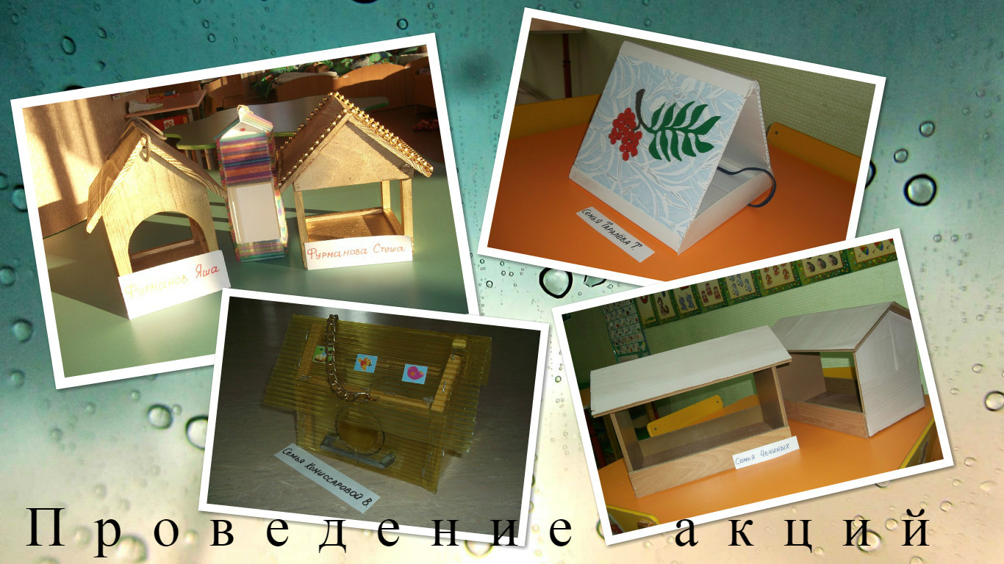
Участие родителей в конкурсах и акциях.
Творчество играет огромную роль в развитии и формировании личности ребенка. Трудно представить малыша, который не любил бы что-нибудь мастерить, рисовать, танцевать или петь. Ведь в каждом юном даровании обязательно скрыт талант, а задача родителей и педагогов этот талант обнаружить и развить, поддержать веру ребенка в безграничность мира и своих возможностей. Чтобы ребенок смог испытать свои силы в разных направлениях детского творчества, достичь высокого результата и просто проявить себя, проводятся различные конкурсы.
Это прекрасный способ познакомить ребенка с миром красоты, сказки, музыки, рисунка и фантазии. Малыш не выпускает из рук карандаши и краски? Прекрасно! Можно предложить ему поучаствовать в конкурсе рисунка. Любит сочинять и рассказывать истории? Наверняка ему понравится литературный конкурс. Несет в дом камешки, веточки и каштаны, чтобы потом соорудить из них картину или фигурку животного? Что ж, это прямая дорога к завоеваниям наград в конкурсах поделок.
Участие в конкурсах всей семьей помогает наладить отношения, сблизиться всем членам семьи. Совместно испытать азарт, трепет и восторг, радость и счастье от победы, сопереживание и поддержку в случае поражения. Разнообразные конкурсы делают детей общительными и уверенными в себе, повышают самооценку и раскрывают творческий потенциал. Помогают наполнить реальный мир ребенка совместными и интересными занятиями с родителями, потеснив телевизионный и виртуальный.
Большинство наших родителей принимают участие в конкурсах на базе детского сада, а так же в муниципальных конкурсах.
